1. Os endpoints estão escritos com substantivos

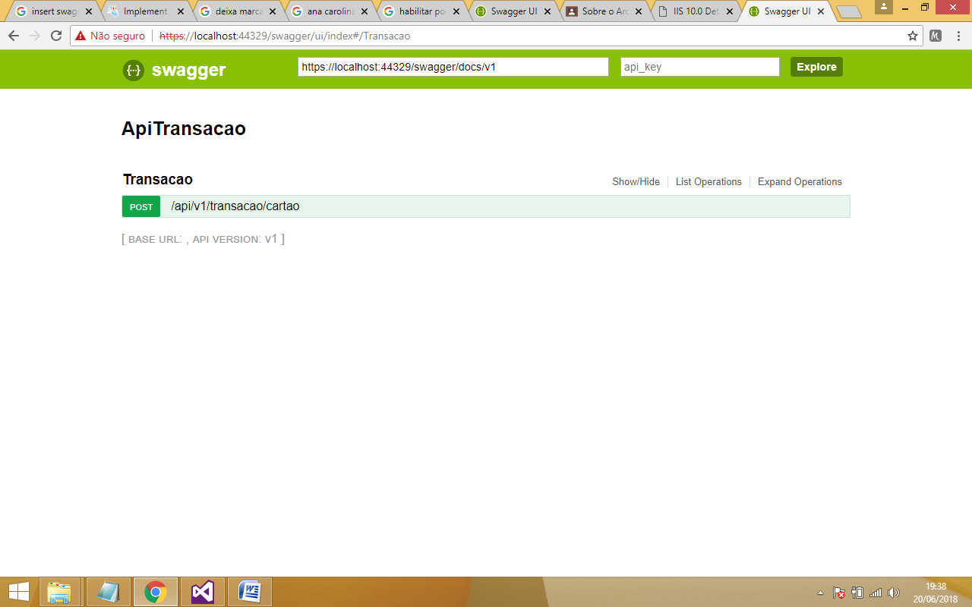

1. Todos os endpoints iniciam com:
   1. api/v1/[nomeController]/{parametros}
2. Não entendi..
3. Os endpoints estão simples, não sendo usado muitos níveis na URI
4. Não aplicado nessa situação
5. Utilizado timespan (long) para a transmissão do campo data
6. https://localhost:44329/swagger
7. Habilitado modo SSL
8. A API está versionada
   1. Endereço da API/v1
9. Não se aplica nesse contexto
10. Utilizado retornos Created e Ok